2019年中考物理试题分类汇编(第04期)：热机
16. （2019·东营）汽车在平直公路上匀速行驶 9.2km，消耗燃油 1kg，已知汽车的牵引力是 2000N，则汽 车发动机的效率是 。（燃油热值取 4.6×107J/kg）

16．【答案】：40%（2 分）
9．（2019·枣庄）（3分）如图所示是内燃机工作循环中的一个冲程，它是（ ）
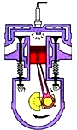
A．压缩冲程，将化学能转化成内能
B．压缩冲程，将机械能转化成内能
C．做功冲程，将内能转化成机械能
D．做功冲程，将机械能转化成内能
【分析】解决此题要结合内燃机的做功冲程特点和原理进行分析解答，知道做功冲程中的能量转化。
【解答】解：图中的气门关闭，活塞下行，并且电火花打火，这是做功冲程的特点；
在做功冲程中，能量转化关系是气体的内能转化为机械能；
故选：C。
17．（2019·菏泽）小明家有辆排量1.6L的汽车，行驶100km油耗约为5kg，汽油的热值为4.6×10⁷J/kg，若这些汽油完全燃烧，可放出_________J热量，燃油汽车产生的_________对环境会造成污染。

【分析】汽油完全燃烧放出的热量可以利用公式q=mq进行求解； 燃油汽车会造成大气污染、噪声污染。

【解答】解：这些汽油完全燃烧放出的热量： q=mq=5kg×4.6×107j/kg=2.3×108j； 燃油汽车产生的噪声（或尾气）会对环境会造成污染。 故答案为：2.3×108；噪声（或尾气）。

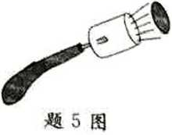
5.（2019·淮安）如图所示是演示点火爆炸的实验装置，按动电火花发生器的按钮，点燃盒内酒精。盒盖迅速飞出。这个过程与四冲程汽油机中的哪一个冲程的能摄转化相同
A.吸气冲程 B.压缩冲程
C.做功冲程 D.排气冲程

18．(2019·无锡)用煤气灶将质星为4kg的水从25℃加热到50℃，水吸收的热量为________J，若水吸收的热量等于煤气燃烧所放出的热量，则需要完全燃烧________的煤气。[水的比热容为 4.2×10³J/（kg·℃），煤气的热值为4.2×10⁷J/kg]
18．【答案】：4.2×10⁵ 0.01kg

10．(2019·无锡)如图所示，用电火花发生器点燃塑料盒内的酒精气体，能将盒盖喷出很远。此过程中的能量转化方式与汽油机的哪一个冲程相似（ ）
A．压缩冲程
B．吸气冲程
C．排气冲程
D．做功冲程
10. 【答案】：D

5．（2019·昆明）如图3是汽油机工作的四个冲程，其中表示排气冲程的是
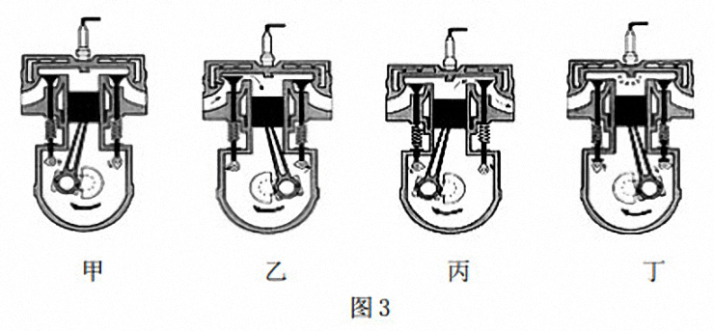
A．甲 B．乙 C．丙 D．丁
5．【答案】：C 33. （2019·铜仁） 一台四冲程汽油机在一个工作循环中，把内能转化为机械能的冲程是 冲程。汽油机用水作为冷却剂，这是利用了水 的性质。
33．【答案】：做功 ，比热容较大 ；
15．（2019·贵阳） 柴油机压缩冲程中，随着活塞的运动，气缸内空气密度不断________（选填：“增大”“减小”或“不变”），这时活塞的机械能转化为被压缩空气的________能，使其温度更高、压强更大。
15．【答案】增大 内

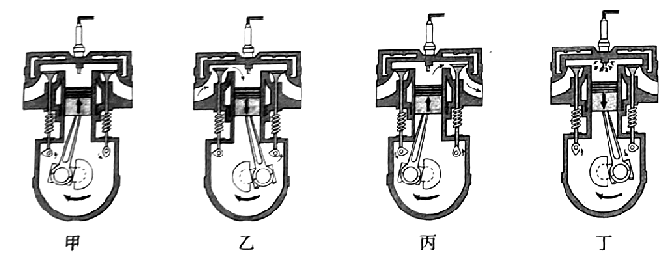
18．(2019·眉山)发动机是汽车的核心部件，某汽车发动机是以92号汽油为燃料的内燃机，其一个工作循环的四个冲程如图所示，表中给出了发动机的相关数据（空燃比是指汽缸内空气和燃油的质量比）。

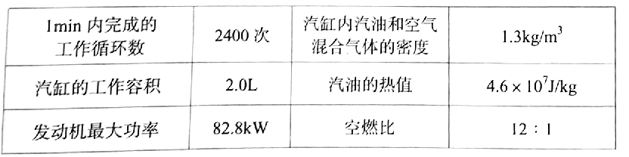
单缸四冲程内燃机完成一个工作循环时，图中四个冲程的顺序是 乙甲丁丙 ，燃料完全燃烧放出的热量是 9.2×10³ J。
16．（2019·齐齐哈尔）（2分）如图所示是四冲程汽油机内部剖面图，汽油机工作过程中， 冲程可以使汽车获得动力。汽油机工作时会产生大量热，需要用水进行降温，是利用水的 大的特性。
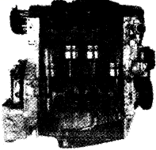
答案为：做功；比热容。
18．（2019·邵阳）电动自行车、电动摩托车、电动汽车、电动公交车等已广泛应用于现代生活中，它们都是利用电动机来工作的，电动机工作过程中能量转化情况主要是（ ）
A．电能转化成热能 B．电能转化成机械能
C．机械能转化成电能 D．太阳能转化成机械能
选：B。
19．（2019·攀枝花）我国在南海海底开采出的天然气水合物，俗称“可燃冰”，1m³可释放出约0.8m³的水和164m³的天然气。居民使用天然气烧水是利用 （填“热传递”或“做功”）的方式改变水的内能。天然气热值为1.9×10⁷J/m³，完全燃烧50m³的天然气释放的热量为 J。
答案为：热传递；9.5×10⁸。
5．（2019·绥化）（2分）如图是汽油机一个工作循环的四个冲程，不是靠飞轮惯性完成的冲程是（ ）
A．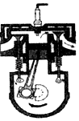 B．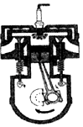
C．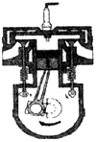 D．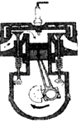
5．【解答】解：在汽油机的四个冲程中只有做功冲程对外做功，其他三个冲程都是靠飞轮的惯性完成的。
A图：排气门打开，活塞向上运动，气缸容积减小，是排气冲程，不符合题意；
B图：两气门都关闭，活塞向下运行，火花塞点火，气缸容积增大，是做功冲程，符合题意；
C图：两气门都关闭，活塞向上运行，气缸容积减小，是压缩冲程，不符合题意；
D图：进气门打开，活塞向下运行，气缸容积增大，是吸气冲程，不符合题意。
故选：B。

9．（2019·湘西）多数汽油机是由吸气、压缩、做功、排气四个冲程的不断循环来保证连续工作的，从能量转化的角度看，存在着内能转化为机械能的过程的是（ ）
A．吸气冲程 | B．压缩冲程 | C．做功冲程 | D．排气冲程
【解答】解：汽油机的做功冲程中，高温高压的燃气推动活塞做功，将内能转化为机械能，故C正确。
故选：C。
8．（2019·天水）我国长征运载火箭选用液态氢做燃料，主要是因为液态氢的______高；火箭外表涂有一层特殊物质，可利用该物质在发生物态变化时要______热，从而避免高速运行的火箭温度过高。
热值
吸
20．（2019·郴州）用液化气灶烧水，把1.5kg初温为20℃的水加热到100℃，需要吸收的热量为 J．若上述过程中完全燃烧了0.021kg液化气，且只有60%的热量被水吸收，则液化气的热值为 J/kg。[c_{水}＝4.2×10³J/（kg•℃）]
20．【解答】解：（1）水吸收的热量：
Q_{吸}＝cm△t＝4.2×10³J/（kg•℃）×1.5kg×（100℃﹣20℃）＝5.04×10⁵J；
（2）由题知，Q_{吸}＝Q_{放}×60%＝m_{液化气}q×60%，
需要液化气的体积：
q_{液化气}＝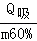＝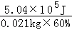＝4×10⁷J/kg。
故答案为：5.04×10⁵；4×10⁷。
11．（2019·郴州）现在流行一款鞋，穿上它走路时，鞋会发光，站着不动就不会发光。则这款鞋发光的原理，从能量转化的角度分析正确的是（ ）
A．机械能转化为电能，再转化为光能
B．电能转化为机械能，再转化为光能
C．机械能转化为光能，再转化为电能
D．光能转化为机械能，再转化为电能
11．【解答】解：穿上鞋走路时，具有机械能，鞋会发光，具有光能；根据题意可知，该鞋（发电鞋）的工作原理是电磁感应现象，先是机械能转化为电能，电能又转化为光能；
故选：A。

3．（2019·武汉）如图所示是四冲程汽油机的剖面图，关于其四个冲程的描述正确的是（ ）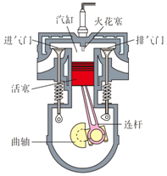
A．吸气冲程中，汽油和空气的混合物进入汽缸
B．压缩冲程中，通过做功的方式使汽缸内气体的内能减小
C．做功冲程中，燃料释放的能量绝大部分转化为机械能
D．排气冲程中，废气带走了燃料释放的能量的极少部分
【分析】四冲程汽油机一个工作循环有四个冲程，分别是吸气、做功、压缩和排气，其中只有做功冲程对外做功，将内能转化为机械能；另外还有压缩冲程有能量转化，将机械能转化为内能；根据气门的状态、活塞运动的方向确定冲程的种类。
【解答】解： A、汽油机在吸气冲程中，进气门打开、排气门关闭，活塞向下运动，汽油和空气的混合物进入汽缸，故A正确； B、在压缩冲程中，进气门和排气门都关闭，活塞向上运动，燃料混合物被压缩，气体的内能变大，此过程是机械能转化为内能的过程，故B错误； C、在做功冲程中，燃料燃烧释放的内能大部分需要克服摩擦、发生热传递而散失，只有一少部分转化为机械能，故C错误； D、在排气冲程中，废气带走了燃料释放的能量的大部分，故D错误。 故选：A。
30．（2019·宜昌）（4分）近年来，宜昌市着力打造生态能源示范村，新增太阳能热水器4000多台。如图所示某太阳能热水器接收太阳能的有效面积为3m²，假设某天有效光照时间为6h，每平方米太阳的平均辐射功率为2.4×10⁶J/h，将热水器内初温为15℃的水温度升高到70℃．（太阳能热水器的工作效率为50%）
（1）家用燃气热水器的工作效率为60%，把相同质量的水从15℃加热到70℃，使用太阳能热水器可节约多少千克液化石油气？（液化石油气的热值为4×10⁷J/kg）
（2）人们利用太阳能，除了转化为内能之外，还有“光电转换”，即利用 将太阳能转化为电能；还有“光化转换”，即通过 将太阳能转化为化学能。
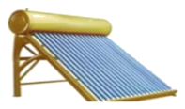
30．【分析】（1）根据效率公式先求出水吸收的热量，再求出液化石油气完全燃烧放出的热量，然后利用Q＝mq求出液化石油气的质量；
（2）光电转换是指把太阳能转化为电能，比如太阳能电池可以把太阳能转化为电能；
光化转换是指把太阳能转化为化学能，比如绿色植物的生长是将太阳能转化为化学能储存在体内。
【解答】解：（1）太阳能热水器接收太阳能：
W_{太}＝2.4×10⁶J/（h•m²）×6h×3m²＝4.32×10⁷J，
太阳能热水器的工作效率为50%，由η100%得，水吸收的热量：
Q_{吸}＝η₁W_{太}＝50%×4.32×10⁷J＝2.16×10⁷J，
都把相同质量的水从15℃加热到70℃，则水吸收的热量相同，且家用燃气热水器的工作效率为60%，
则由η100%得，液化石油气完全燃烧放出的热量：
Q_{放}3.6×10⁷J，
由Q＝mq得，需要燃烧液化石油气的质量：
m0.9kg，
所以，使用太阳能热水器可节约0.9kg液化石油气。
（2）“光电转换”是通过太阳能电池（光伏电池）把太阳能转化为电能；
“光化转换”是通过植物的光合作用把太阳能转化为化学能。
故答案为：（1）使用太阳能热水器可节约0.9千克液化石油气；
（2）太阳能电池（光伏电池）；光合作用（植物）。
23．（2019·宜昌）（2分）汽车刹车时，由于摩擦，汽车的动能转化为 能，这些能量不能自动地用来驱动汽车；而有些新能源汽车有“动能回收装置”，即在刹车时带动发电机工作，将汽车的动能转化为 能并为电池充电，之后电池又可以再次驱动汽车。
【解答】解：汽车刹车时，由于要克服摩擦做功（摩擦生热），则汽车的动能会转化为内能；
刹车时带动发电机工作，将汽车的动能转化为电能并为电池充电。
故答案为：内；电。
19．（2019·北京）(多选)下列说法中正确的是（ ）
A．风力发电机可以将机械能转化为电能
B．太阳能电池可以将太阳能转化为电能
C．电暖气正常工作时，主要是将电能转化为机械能
D．电风扇正常工作时，主要是将电能转化为机械能
【分析】判断能量的转化，我们主要看它要消耗什么能量，得到什么能量，总是消耗的能量转化为得到的能量。
【解答】解：A、风力发电机是利用电磁感应现象工作的，工作时将机械能转化为电能，故A正确；
B、使用太阳能电池的目的是将太阳能转化为电能，储存起来再加以利用，故B正确；
C、电暖气是利用电流的热效应工作的，是将电能转化为内能，故C错误；
D、电风扇工作时，主要是将电能转化为机械能，使风扇转动，故D正确。
故选：ABD。
15．（2019·荆州）2018年4月25日上午，习近平总书记来到荆州港码头乘船，沿江察看荆江两岸生态环境和发展建设情况，强调长江经济带建设要“共抓大保护，不搞大开发”。合理分类和利用垃圾可以保护环境、变废为宝。在一定条件下，1t生活垃圾能“榨”出140kg燃料油。若燃料油的热值为4.0×10⁷J/kg，某城镇每天产生50t生活垃圾，则这些垃圾“榨”出的燃料油完全燃烧释放出的热量为 J．在一个标准大气压下，这些热量的30%被500m³30℃的水吸收，则水温能升高 ℃．[c_{水}＝4.2×10³J/（kg•℃），ρ_{水}＝1.0×10³kg/m³]
15．【解答】解：（1）50t生活垃圾“榨”出的燃料油完全燃烧释放出的热量：
Q_{放}＝mq＝50×140kg×4.0×10⁷J/kg＝2.8×10¹¹J；
（2）由ρ＝得，水的质量：
m′＝ρV＝1.0×10³kg/m³×500m³＝5×10⁵kg，
水吸收的热量：
Q_{吸}＝30%Q_{放}＝30%×2.8×10¹¹J＝8.4×10¹⁰J，
由Q_{吸}＝cm△t得，水升高的温度：
△t＝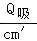＝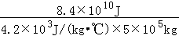＝40℃。
故答案为：2.8×10¹¹；40。
20．（2019·北部湾）汽车的发动机常用水作为降温的物质，这是因为水的_________较大的缘故。汽油的热值是4.6×10⁷J/kg，1kg汽油完全燃烧放出的热量是___________J。目前热机的效率还比较低，在热机的能量损失中，_______带走的能量最多，设法利用这部分能量，是提高燃料利用率的重要措施。
【答案】比热容 4.6×10⁷ 废气
【解析】汽车的发动机常用水作为降温的物质，是因为水的比热容较大的缘故；1kg汽油完全燃烧放出的热量是Q=qm=4.6×10⁷J/kg×1kg=4.6×10⁷J；热机的能量损失中，废气带走的能量最多。
1．(2019·株洲)（2分）一种用于轻型低速飞机的活塞式航空发动机，它有多个气缸，气缸工作时经历进气、压缩、膨胀、排气四个过程，在这四个过程中，能为飞机提供动力的是（ ）
A．进气 B．压缩 C．膨胀 D．排气
1．【解答】解：内燃机工作时，提供动力的冲程是做功冲程，即气缸工作时经历进气、压缩、膨胀、排气四个过程中的膨胀过程，能为飞机提供动力。
故选：C。
15．（2019·达州）（2分）某单缸四冲程汽油机正常工作时飞轮的转速为2400r/min，若每次做功冲程对外所做的有用功为300J，则该汽油机的输出功率为 W，所使用的燃料是 能源（选填“可再生”或“不可再生”）。
15．【解答】解：
由题可知，单缸四冲程汽油机的飞轮转速是2400r/min，即每秒钟飞轮转40圈，
因曲轴转2圈完成一个工作循环，对外做功一次，
所以该汽油机每秒完成20个工作循环，对外做功20次，则每秒做的有用功W＝20×300J＝6000J，
该汽油机的输出功率为P＝＝＝6000W；
汽油机所用的燃料是汽油，属于化石能源，是不可再生能源。
故答案为：6000；不可再生。
5．（2019·上海）（2分）四冲程柴油机在工作过程中，将内能转化为机械能的冲程是（ ）
A．吸气冲程 B．压缩冲程 C．做功冲程 D．排气冲程
5．【分析】在内燃机的做功冲程中能量转化是内能转化为机械能，压缩冲程中能量转化是机械能转化为内能。
【解答】解：
四冲程柴油机在做功冲程中，高温高压燃气推动活塞做功，将内能转化为机械能，故C正确。
故选：C。

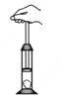
20. (2019·苏州)如图所示，在空气压缩引火仪玻璃筒的底部放一小团干燥的棉花，用力将活塞迅速下压，棉花被点燃。此过程的能量转化方式与汽油机的______冲程相同。某效率为25%的汽油机在一次工作中消耗了4kg汽油，该汽油机对外做的机械功为______J．（汽油热值为4.6×10⁷J/kg）
20.【答案】压缩 4.6×10⁷
【解析】
解：
（1）在空气压缩引火仪玻璃筒的底部放一小撮干燥的棉絮，用力将活塞迅速向下压，棉絮燃烧起来；说明压缩筒内空气做功，使空气的内能增大，温度升高；压缩过程中，活塞的机械能转化为空气的内能，故该过程中，与内燃机的压缩冲程相同；
（2）汽油完全燃烧放出的热量：Q_{放}=mq=4kg×4.6×10⁷J/kg=1.84×10⁸J；
输出的机械能为：E=ηQ_{放}=25%×1.84×10⁸J=4.6×10⁷J。
故答案为：压缩；4.6×10⁷。
10．(2019·宜宾)（4分）我们每天都在产生大量垃圾，合理分类和利用垃圾是我们面临的一个重大课题。某垃圾处理厂处理垃圾时提炼出了200kg燃料油，若燃料油的热值为4.0×10⁷J/kg，则这些燃油完全燃烧放出的热量为 J，燃料油燃烧时发热，燃料油的化学能转化为 能。

10．【解答】解：（1）这些燃油完全燃烧放出的热量：
Q＝mq＝200kg×4.0×10⁷J/kg＝8.0×10⁹J；
（2）燃料油燃烧时发热，燃料油的化学能转化为内能。
故答案为：8.0×10⁹；内。
9．(2019·广东)（3分）某汽油机工作过程有吸气、压缩、做功和排气四个冲裎。如图为 冲程工作示意图，活塞向 运动，燃料混合物被压缩，在这个过程中机械能转化为 。
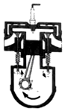
9．【解答】解：由图可知，气缸中的两个气门都关闭，活塞向上运动，燃料混合物被压缩，所以是压缩冲程；在这个过程中机械能转化为内能。
故答案为：压缩；上；内能。14．（2019·海南）2019年6月5日，我国首次用固体燃料运载火箭把“文昌物联一号”卫星成功送上太空。火箭发射时要选用热值_______的固体燃料（选填“大”或“小”），燃料的质量减少，热值_______（选填“变小”或“不变”）。
【答案】大 不变
【解析】发箭发射需要较大能量，而这些能量来自于燃料燃烧释放的热量。燃料的热值越大，相同质量下完全燃烧释放的热量越多，这样可以实现小质量大能量的目的，从而减小火箭的重量，所以火箭发射时应选用热值大的固体燃料；燃料的热值是燃料的一种固有特性，与燃料的质量、体积等因素均无关。

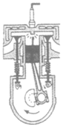
16. （2019·武威）如图所示是汽油机的______冲程。

16.【答案】做功
【解析】
解：由图知，两气门都关闭，火花塞冒出电火花，活塞向下运行，气缸容积增大，是做功冲程。
故答案为：做功。
本题应抓住汽油机的一个工作循环由如图所示的四个冲程组成：吸气冲程、压缩冲程、做功冲程、排气冲程。做功冲程：气门都关闭，活塞向下运行，气缸容积增大，火花塞冒出电火花。
本题考查了内燃机的做功冲程，常见题目。
10．（2019·德阳）用天燃气烧水，水烧沸腾时，壶盖不断向上跳动，此过程中能量转化与四冲程汽油机的________冲程的能量转化相同；在标准大气压下用天燃气把3kg的水从20℃加热至刚沸腾时，水吸收了________J的热量。[c_{水}=4.2×10³J/（kg·℃）]
10．答案：做功 1.008×l0⁶
17. (2019·天津)图11是某四冲程汽油机的________冲程，在此冲程中内能转化________能。
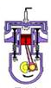
答案：17.做功:机械
13. (2019·江西)如图4所示，是小普同学跟爷爷学习气功的四个基本动作。由此他联想到热机的四个冲程，以下与做功冲程最相似的是C


16．（2019·德州）在“探究水沸腾时温度变化的特点”实验中，烧杯中加入200g的水，测得初始温度为45℃．如图所示，用酒精灯加热一段时间后温度计的示数为 95 ℃，则水吸收的热量为 4.2×10⁴ J，这些热量相当于完全燃烧 1.4 g酒精放出的热量。（水的比热容c_{水}＝4.2×10³J/（kg•℃），酒精热值q＝3.0×10⁷J/kg）
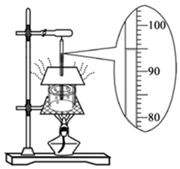
【分析】（1）温度计的分度值为1℃，根据液面位置读数；
（2）知道水的质量、比热容、初温和末温，根据公式Q_{吸}＝cm（t﹣t₀）可求出水吸收的热量。
（3）由题知，Q_{放}＝Q_{吸}，再利用Q_{放}＝mq求出完全燃烧酒精的质量。
【解答】解：（1）由图可知，温度计的分度值为1℃，示数为95℃；
（2）水吸收的热量：
Q_{吸}＝c_{水}m（t﹣t₀）＝4.2×10³J/（kg•℃）×0.2kg×（95℃﹣45℃）＝4.2×10⁴J。
（3）由题知，Q_{放}＝Q_{吸}＝4.2×10⁴J，
由Q_{放}＝mq得，需要完全燃烧酒精的质量：
m′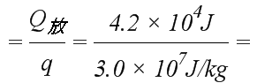0.0014kg＝1.4g。
故答案为：95；4.2×10⁴；1.4。
【点评】本题考查温度计的读数、吸热公式和燃料燃烧放出热量公式的理解和应用，利用好条件Q_{放}＝Q_{吸}是关键。
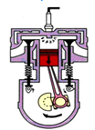
5. （2019·成都）如图是汽车四冲程发动机的一个冲程示意图，下列说法正确的是（ ）
A.该冲程是做功冲程 B.该冲程机械能转化为内能
C.这种汽车对环境没有污染 D.此发动机的效率可达90%
5.A
解析：做功冲程：内能转化为机械能。热机对环境有一定污染，比如废气污染。
考点：对于汽油机的四个冲程要加深理解，并且知道从图像上辨别对应冲程。压缩冲程：机械能转化为内能。
1. （2019·成都B卷）我们的生产与生活总离不开能量及其转化。下列说法正确的是（ ）
A.提高能量利用中的转化效率是节能问题的核心
B.全自动洗衣机工作时.电能全部转化为机械能
C.吊装码头上，只要货物受到的合力为0,它的能量就不变
D.用燃气灶烧水，只要调大火力,燃气灶的加热效率就提高
1. A
解析:A，正确。B，电能转化为机械能和内能。C，货物所受合外力为0的，可能处于匀速直线上升或静止状态，当匀速上升时，能量增加。D，加大火力，机械效率不会增加，还可能降低。
考点：常规考题，考察了能量守恒这一基础概念在生活当中的基本运用。考生复习时注意联系生活实际，合理利用能量守恒可解。

